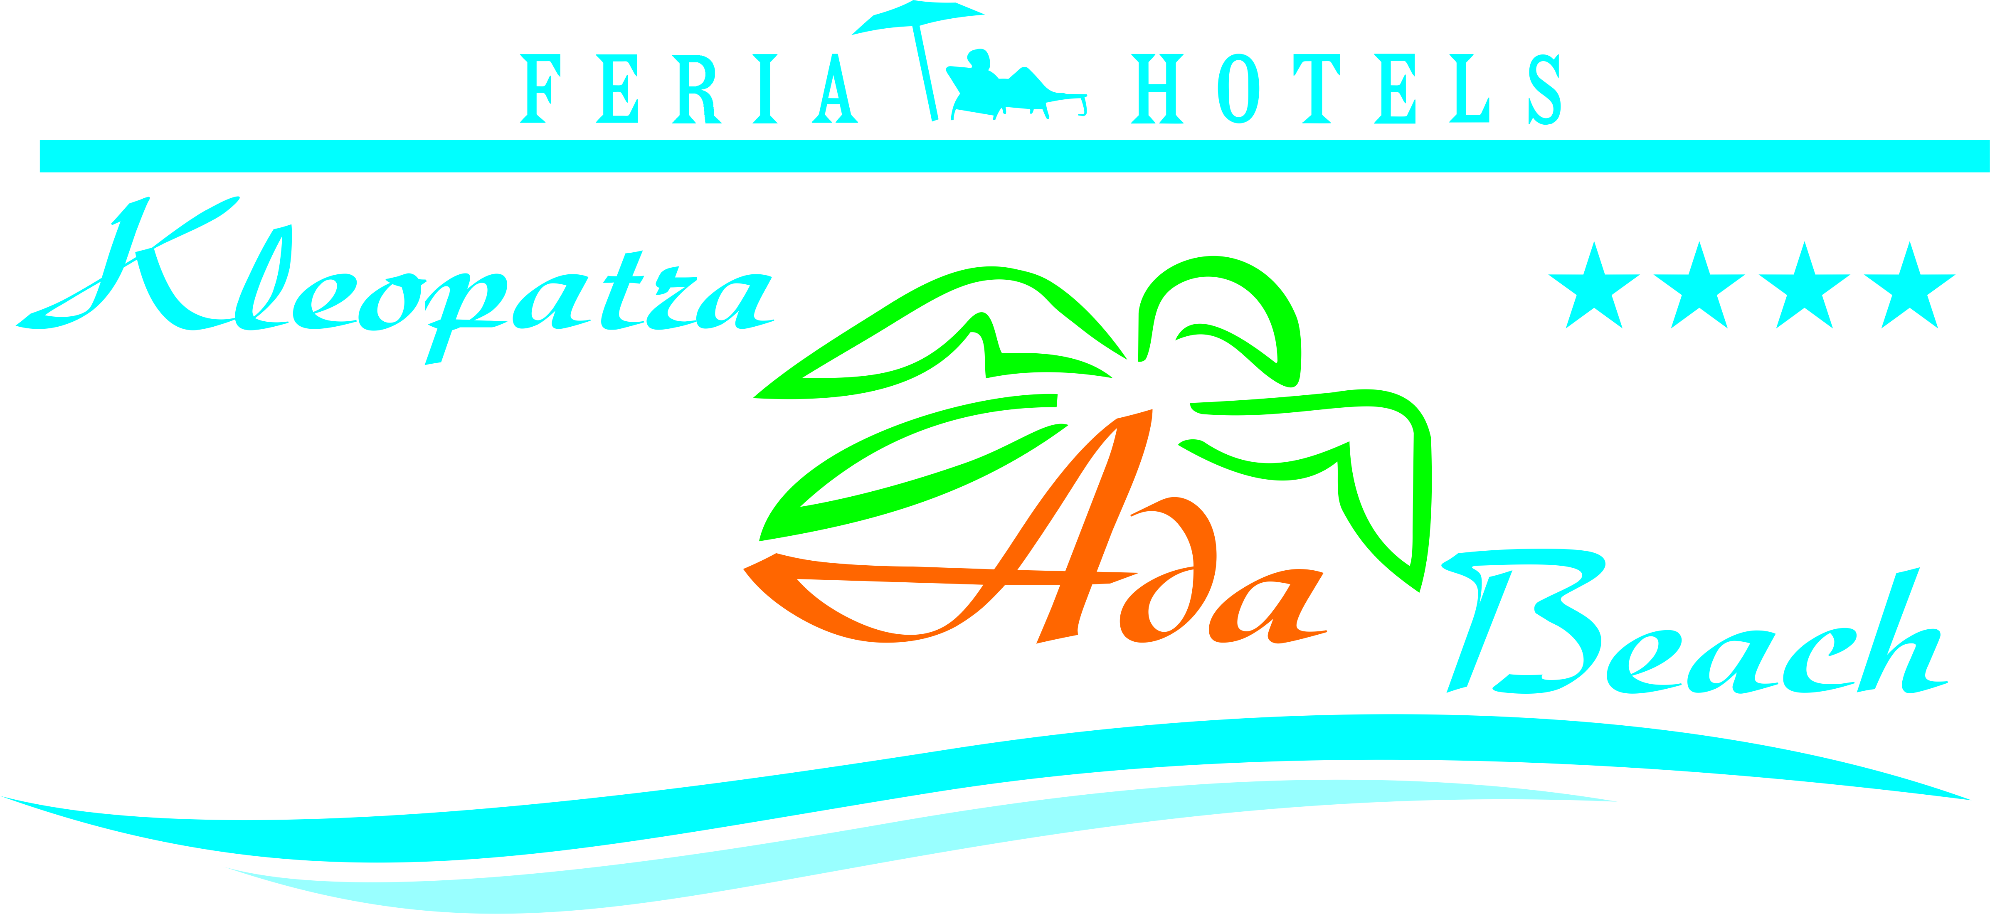

KLEOPATRA ADA BEACH HOTEL 2023 ALL. INCKL. SOMMER KONZEPT

***Frühstück 08:00 - 10:00***

***Snack (am Pool) 10:00 – 12:30 & 14:00 – 17:00***

***Mittagessen 12:30 - 14:00***

***Kaffee und Kuchen 17:00 - 18:00***

***Abendessen 19:00 - 21:00***

***Poolbar; Lokales Getränke 10:00 - 23:00***

***\**** Die Zeit kann sich aendern waehrend der Saison

***\**** Es ist nicht erlaubt, alkoholische Getränke unter 18 Jahren Gäste dienen

**Leistungen ohne Bezahlung bei “ALL INCLUSİVE”**

TV (SAT)

Tischtennis

Darts

Beach Volleyball

Nutzung des Fitnessraums

Liegestuhl und Sonnenschirm (am Pool)

Türkisches Bad (Eintritt)

**Leistungen gegen Bezahlun**

Alle importierten Getraenke (inklusive Miller- und Beck’s Bier)

Minibar im Zimmer

Telefon und fax

Safe im Zimmer

Sauna

Massage

Peeling

Wassersport

Arztbesuche

Alle Eiscremsorten, Waffeln und Kuchen ausserhalb des Buffets

Alle frisch gepressten Saefte

Billard

Benutzung des Internets

Liegestühle und Sonnenschirme am Strand

Menü’s “A la Carte” (Mittagessen und Abendessen) sowie Service an der Snack-bar oder am Strand

Türkischer Kaffe

Wi-Fi